JELOVNIK Šk.god. 2021. / 2022. – Vabriga 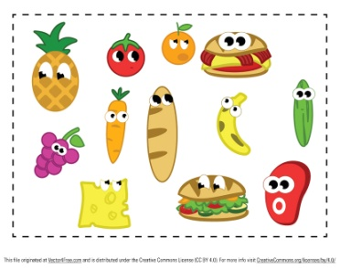
MARENDA = 6kn (mliječni obrok)
PONEDJELJAK | UTORAK | SRIJEDA | ČETVRTAK | PETAK | TJEDAN
SENDVIČ:  ŠUNKA – SIR (salata)  ČAJ  VOĆE | GRIZ  KLIPIĆ  ČAJ  VOĆE | NAMAZ: NUTELLA  MLIJEKO  VOĆE | KUKURUZNE PAHULJICE SA MLIJEKOM  BANANA | NAMAZ: TUNA  JOGURT S PROBIOTIKOM  VOĆE | I.
NAMAZ: MASLAC I MARMELADA  MLIJEKO  VOĆE | GRIZ  KLIPIĆ  ČAJ  VOĆE | NAMAZ: TOPLJENI SIR/ SIRNI NAMAZ  KAKAO  VOĆE | ČOKOlADNE PAHULJICE SA MLIJEKOM  BANANA | KRUH U JAJIMA /MOTANICE  JOGURT S PROBIOTIKOM  VOĆE | II.

Napomena: ovaj je jelovnik podložan promjenama iz objektivnih razloga! Dobar tek!

